[doc sps="1.7" acron="eys" jtitle="Economía y Sociedad" stitle="Economía y Sociedad" issn="2215-3403" pissn="1409-1070" eissn="2215-3403" pubname="Universidad Nacional, Costa Rica" license="http://creativecommons.org/licenses/by-nc-sa/4.0" volid="23" issueno="53" dateiso="20180600" season="Jan/June" order="02" fpage="19" lpage="39" pagcount="21" doctopic="oa" language="es"]Doi: [doi]10.15359/eys.23-53.2 [/doi]
[toctitle]Artículo[/toctitle]

[doctitle language="es"]Análisis de las dinámicas socioeconómicas campesinas colombianas en torno a la educación, 2006-2016[/doctitle]
[doctitle language="en"]Analysis of colombian rural socio-economic dynamics regarding education, 2006-2016[/doctitle]
[doctitle language="pt"]Análise das dinâmicas socioeconômicas camponesas colombianas em torno da educação, 2006 - 2016[/doctitle]

[author role="nd"][fname]Paula Andrea[/fname] [surname]Bedoya-Franco[/surname][xref ref-type="aff" rid="aff1"]¹[/xref][/author]
[author role="nd"][fname]Laura Andrea[/fname] [surname]Cristancho-Giraldo[/surname][xref ref-type="aff" rid="aff2"]²[/xref][/author]

[normaff id="aff1" ncountry="Colombia" norgname="Universidad de la Salle" icountry="CO"][label]1[/label] [role]Economista[/role], [orgname]Universidad de la Salle[/orgname] [country]Colombia[/country], producto derivado del trabajo de grado titulado: “Las políticas públicas de educación en las dinámicas socio-económicas campesinas colombianas” para optar por el título de Economista. Correo electrónico: [email]pbedoya08@unisalle.edu.co[/email][/normaff]
[normaff id="aff2" ncountry="Colombia" norgname="Pontificia Universidad Javeriana" icountry="CO"][label]2[/label] Candidata a [role]Doctora[/role] en Problemas Sociales, UNED España, Máster en Economía y Economista, [orgname]Universidad Javeriana Colombia[/orgname]. Profesora Universidad de la Salle Colombia. Asesora del trabajo de grado y coautora del presente artículo. Correo electrónico: [email]lacristancho@unisalle.edu.co[/email][/normaff]

[hist]Fecha de recepción: [received dateiso="20171109"]09-11-2017[/received].
Fechas de reenvíos: 05-02-2018, 12-02-2018, 12-03-2018, [revised dateiso="20180402"]02-04-2018[/revised].
Aceptado el [accepted dateiso="20180402"]02-04-2018[/accepted].
Publicado el 04-04-2018.[/hist]

[xmlabstr language="es"][sectitle]Resumen[/sectitle]
[p]La educación, como instrumento que mejora la calidad de vida, se encuentra atada a las dinámicas socioeconómicas en las que viven los individuos de una sociedad; ello determinará su ingreso y permanencia en el sistema escolar y, por ende, la posterior formación en capital humano. En este artículo se expone dicha relación para las áreas rurales colombianas en la educación básica y media, a través de la revisión de la literatura, la caracterización del entorno rural y la evaluación de las políticas públicas para el periodo 2006-2016 como herramienta que contribuye al alcance educativo de los habitantes rurales. Se concluye que este vínculo entre el origen socioeconómico y el logro educativo aún marca diferencias significativas entre los habitantes urbanos y rurales del país y que se requieren esfuerzos por parte del sector público para el impulso de la educación como transformador de vida.[/p][/xmlabstr]
[kwdgrp language="es"][sectitle]Palabras claves:[/sectitle] [kwd]educación[/kwd]; [kwd]política pública de educación[/kwd]; [kwd]calidad de vida[/kwd]; [kwd]Economía regional[/kwd][/kwdgrp]

[xmlabstr language="en"][sectitle]Abstract[/sectitle]
[p]Education, as an instrument that improves the quality of life, is tied to the socioeconomic dynamics in which people live. This will determine the processes of entry and permanence in the school system and the subsequent training of human capital. This paper analyzes this relationship for Colombian rural areas in elementary and secondary education, through literature review, characterization of the rural environment and the evaluation of public policies for the 2006-2016 period as a contributing tool to the educational reach of rural habitants. It is concluded that this link between socioeconomic origin and educational achievement still marks significant differences between urban and rural population in the country. Efforts are required by the public sector to promote education as a life transforming agent.[/p][/xmlabstr]
[kwdgrp language="en"][sectitle]Keywords:[/sectitle] [kwd]education[/kwd]; [kwd]education public policy[/kwd]; [kwd]quality of life[/kwd]; [kwd]Regional economy[/kwd][/kwdgrp]

[xmlabstr language="pt"][sectitle]Resumo[/sectitle]
[p]A educação, como instrumento de melhoria da qualidade de vida, encontra-se ligada às dinâmicas socioeconômicas nas quais vivem os indivíduos de uma sociedade; isso determinará a sua entrada e permanência no sistema escolar e, portanto, na posterior formação em capital humano. Neste artigo é exposto essa relação para as áreas rurais colombianas no ensino fundamental e médio, através da revisão bibliográfica, a caracterização do meio rural e a avaliação das políticas públicas no período de 2006-2016 como ferramenta contribuinte ao alcance educacional dos habitantes rurais. Conclui-se que este vínculo entre a origem socioeconômica e a conquista educativa ainda marca diferenças significativas entre os habitantes urbanos e rurais do país e que são necessários esforços por parte do setor público para promover a educação como um transformador de vida.[/p][/xmlabstr]
[kwdgrp language="pt"][sectitle]Palavras-chave:[/sectitle] [kwd]educação[/kwd]; [kwd]política pública de educação[/kwd]; [kwd]qualidade de vida[/kwd]; [kwd]Economia regional[/kwd][/kwdgrp].

[xmlbody][sec sec-type="intro"][sectitle]Introducción[/sectitle]

[p]La educación se ha consolidado como un factor esencial en la mejora de las condiciones de vida de los individuos y en el desarrollo de la competitividad de los países, mediante la formación para el trabajo. Dentro del contexto latinoamericano, en Colombia, los altos índices de pobreza de las comunidades rurales y la diferencia en su calidad de vida en comparación con los habitantes urbanos permiten reflexionar sobre la función que tiene el Estado en estos procesos, bajo la premisa de que estas condiciones de vida ejercen una fuerte influencia sobre las decisiones de educarse y, en reiteradas ocasiones, conducen a un círculo nocivo de pobreza.[/p]
[p]Autores como [xref ref-type="bibr" rid="r20"]Schultz (1961)[/xref] y [xref ref-type="bibr" rid="r1"]Becker (1993)[/xref] recalcan la importancia del capital humano para el crecimiento y desarrollo económico de las personas y de los países mediante el incremento de la productividad; sin embargo, también enuncian barreras relacionadas con la facilidad al acceso, la valoración de costos y beneficios, la influencia de la vida familiar y la política pública. [/p]
[p]En coherencia con ello, este artículo pretende analizar las políticas públicas de educación básica y media como ejes formadores para la educación superior para la población rural, a partir del reconocimiento del contexto y las condiciones de vida en las que están inmersos los niños y jóvenes campesinos. En primer lugar, se exponen algunas aproximaciones teóricas de la educación en las comunidades rurales; luego, se describe una caracterización de las dinámicas campesinas colombianas; y en tercer lugar, se realiza un análisis y discusión de las políticas públicas educativas colombianas para el período 2006-2016 y sus efectos sobre la población rural colombiana.[/p]

[subsec][sectitle]Aproximaciones teóricas de la educación en las comunidades rurales[/sectitle]

[p]El estudio de las condiciones educativas en las áreas rurales de Colombia parte de la necesidad de un diagnóstico y, como consecuencia, de la implementación de programas pertinentes con sus características sociales y productivas, pues como lo enuncia el Departamento Administrativo Nacional de Estadística de Colombia (DANE), en el año 2014: “En los centros poblados y rural disperso el porcentaje de personas en situación de pobreza multidimensional fue 44,1%, (mientras que) en las cabeceras, el porcentaje de personas en situación de pobreza multidimensional fue de 15,4%” ([xref ref-type="bibr" rid="r4"]DANE, 2015[/xref], p. 3). Se han adelantado algunos estudios respecto al tema en los últimos años; a continuación, se presentan algunos de estos.[/p]
[p][xref ref-type="bibr" rid="r17"]Perfetti[/xref][xref ref-type="fn" rid="fn3"]³[/xref] (2003) , describe las características de la población rural colombiana a partir del contexto educativo y socioeconómico. Dentro de la descripción socioeconómica de las comunidades rurales, resalta la reducción de la población rural a medida que aumenta la edad, situación que es explicada por la migración de los jóvenes en búsqueda de oportunidades educativas, sumado a la deserción escolar de campesinos, que es mayor para las regiones en conflicto. En lo referente al contexto educativo, destaca la necesidad de desarrollar estrategias de reincorporación social y educativa para los habitantes en zonas de conflicto armando, haciendo énfasis en que, a pesar de los adelantos, la brecha educativa y de pobreza presente entre el sector rural y urbano es alta. [/p]
[p]La reducción de la brecha de cobertura entre las zonas rurales y urbanas del país se fundamenta, según [xref ref-type="bibr" rid="r21"]Turbay (2006)[/xref], en una reforma política en materia educativa que reconozca la diversidad y que ofrezca modelos educativos que garanticen calidad, relevancia y pertinencia social. Esta propuesta se realiza a través de un examen de la relación entre la educación y los modelos de desarrollo establecidos en Colombia y se justifica en la discriminación e inequidad del sistema educativo a través de la historia. Cabe recordar que los procesos educativos en el país parten de la necesidad de crecimiento económico; bajo este horizonte, la segmentación educativa ha llevado a la reproducción de la pobreza y los bajos niveles de educación en zonas rurales. [/p]
[p]Una reflexión sobre el rol que juega la educación en el desarrollo de los municipios con características predominantemente rurales es realizada por [xref ref-type="bibr" rid="r8"]Lozano (2012)[/xref], a través de la introducción de conceptos de sociología rural clásica, con elementos propios de la racionalidad campesina, tales como: la implementación de mano de obra familiar en procesos agrícolas de subsistencia, la no presencia de beneficio en el sentido capitalista y la relación inseparable entre producción y consumo. Lo anterior teniendo presente que, a pesar de la emergencia de nuevas realidades que configuran la denominada nueva ruralidad, estas características aún siguen vigentes en las áreas rurales. [/p]

[/subsec][subsec][sectitle]Caracterización de las dinámicas campesinas colombianas[/sectitle]

[p]Con base en la revisión teórica, se evidencia la necesidad de identificar y describir las dinámicas socioeconómicas campesinas, entendiéndolas como las formas de vida que gobiernan las áreas rurales; esto como elemento fundamental en la comprensión del papel que juega la educación, potenciada por sus políticas públicas, en la generación de condiciones requeridas para el desarrollo de los municipios con características predominantemente rurales.[/p]
[p]Como es posible evidenciar en la [xref ref-type="fig" rid="f1"]Figura 1[/xref], Colombia, para el año 2015, contaba con una población de 48.228.704 habitantes y a pesar de que el país es concebido como rural, el 23,6% de los colombianos se ubica en dichas zonas; y mientras que en el periodo comprendido de 2006 a 2015, la población total aumento 10%, se evidencia una disminución de 87.038 habitantes en las áreas rurales.[/p]

[figgrp id="f1"] [graphic href="?a2v23n53"]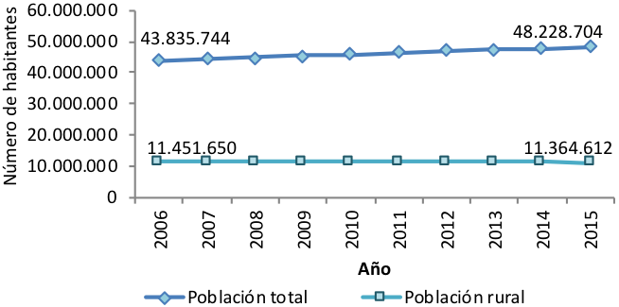[/graphic]
[label]Figura 1[/label]. [caption]Colombia: población rural frente al total nacional. Fuente: elaboración propia con base en bases de datos del Banco Mundial.[/caption][/figgrp]

[p]A partir de los resultados del censo 2005 ([xref ref-type="bibr" rid="r3"]DANE, 2012) [/xref], el principal factor que generó la movilización intermunicipal de los colombianos fue la razón familiar, con un 46,6%; sin embargo, se pone de relieve la posibilidad de enmascaramiento de razones asociadas a situaciones de orden público de los lugares de origen, tales como el conflicto armado. Además de estas justificaciones se encuentra la migración, por la dificultad para conseguir empleo o medios de subsistencia en el municipio, acorde con los planteamientos de [xref ref-type="bibr" rid="r2"]Grammont (2008) [/xref], marco en el cual las capitales de los departamentos tienen el papel de principales receptoras de la población; de manera similar, la migración de la población se asocia con la necesidad de servicios educativos técnicos, tecnológicos y universitarios. [/p]
[p]Esta recomposición poblacional en Colombia se ve fortalecida y acompañada por la reducción considerable en el aporte del sector agrícola al PIB, como es visible en la Figura [xref ref-type="fig" rid="f2"]2[/xref]. A pesar de ello, y gracias a la diversidad climática y geográfica con la que cuenta el país, Colombia logra tener una variedad productiva abundante, lo que le permite ofrecer una canasta de consumo diversa; sin embargo, pese a que para el año 2009 se registró una producción de 24,1 millones de toneladas, no es posible, dada la inexistencia de información estadística, hacer una aproximación sistemática y consistente en los órdenes nacional y regional sobre la participación de los campesinos en la producción agropecuaria ([xref ref-type="bibr" rid="r18"]Programa de las Naciones Unidas para el Desarrollo (PNUD) 2011[/xref]).[/p]

[figgrp id="f2"][graphic href="?a2v23n53"]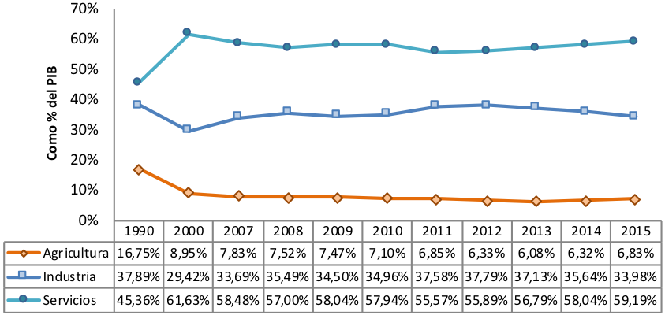[/graphic]
[label]Figura 2[/label]. [caption]Colombia: Composición del PIB según grandes ramas de la actividad económica. Fuente: elaboración propia con base en bases de datos del Banco Mundial.[/caption][/figgrp]

[p]Sin embargo, como lo menciona el PNUD, autores como Kalmanovitz y López (2006) indican que para el año 1950 los cultivos realizados por campesinos aportaban el 59,39% del valor total de la producción agropecuaria y que este valor corresponde al 36,15% en el año 2000, en lo relacionado con el área de cultivo ([xref ref-type="bibr" rid="r18"]2011[/xref], p. 117). Este mismo informe resalta que “(…) en 1990 los cultivos campesinos controlaban el 74,2% del área y el 66,8% del volumen de la producción, (…) para 2008, los cultivos campesinos aumentaron el control del área a 75,9% y la producción bajó a 66,3%” ([xref ref-type="bibr" rid="r18"]2011[/xref], p. 118).[/p]
[p]Como ya se ha mencionado, una característica primordial para los intereses de este trabajo es el hecho de que en los procesos productivos de las economías campesinas la introducción de mano de obra netamente familiar es la principal herramienta de trabajo, lo que indica una división del trabajo en la que se incluye a todos los miembros de la unidad agrícola para el desarrollo de las actividades de producción y subsistencia, “(…) tanto al trabajo de los niños, ancianos y mujeres, como al empleo asistemático del tiempo sobrante del jefe de familia y de sus hijos” (Schejtman, [xref ref-type="bibr" rid="r19"]1980[/xref], p. 129). Esta introducción de la mano de obra familiar, en la que se encuentra inscrita el trabajo infantil, es una limitante del ingreso de los niños y jóvenes a la educación básica primaria, secundaria y media, como resultado de la necesidad de subsistencia. Al respecto, se presenta la [xref ref-type="fig" rid="f3"]Figura 3[/xref], en la que se muestra la pobreza monetaria según áreas urbanas y rurales. [/p]

[figgrp id="f3"][graphic href="?a2v23n53"]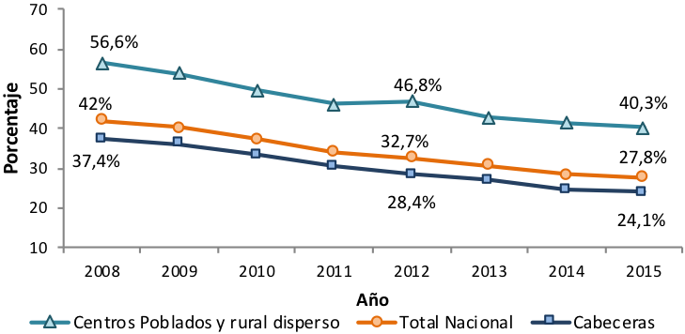[/graphic]
[label]Figura 3[/label] [caption]. Colombia: Incidencia de la pobreza monetaria. Fuente: elaboración propia con base en los resultados de la Encuesta de Calidad de Vida, elaborada por el Departamento Administrativo Nacional de Estadística.[/caption][/figgrp]

[p]Es importante recordar que la pobreza monetaria indica la incapacidad de los individuos para adquirir la canasta básica de bienes. De esta manera, para el año 2015, el DANE establece como línea de pobreza per cápita para las áreas rurales $147.752, por lo que una persona que no cuente mensualmente con esta cantidad de dinero para suplir sus necesidades se encontrará en situación de pobreza ([xref ref-type="bibr" rid="r5"]DANE, 2016[/xref]). De lo anterior y de la [xref ref-type="fig" rid="f3"]Figura 3[/xref] se puede deducir que el 40,3% de la población rural colombiana se encuentra en condición de pobreza, lo que se traduce en una incidencia 1,7 veces mayor que la registrada en las zonas urbanas del país. A pesar de la notoria reducción que se da de este indicador, una disminución del 16,3 puntos porcentuales (p.p.) en relación con el 56,6% de población en situación de pobreza para el año 2008, la diferencia en la capacidad adquisitiva de la canasta básica, tanto de bienes alimenticios como los no alimenticios, aún es considerable.[/p]
[p]Sin embargo, una situación más preocupante es la que registra la pobreza extrema, como aquella en la que los individuos no están en la capacidad de adquirir la canasta básica de alimentos. Para las zonas rurales del país, la evolución de la pobreza extrema parte de 32,6% en el año 2008; ello se traduce en que la tercera parte de los campesinos vivían en condiciones en las que no les era posible adquirir la canasta básica alimentaria, para ubicarse en 18,0% en el año 2015. De igual forma, estos indicadores son bastante disimiles respecto a los que exponen las cabeceras colombianas, en las que la evolución parte de 11,2% para el año 2008, hasta ubicarse en 4,9% en 2015. [/p]
[p]Esta inequidad, no solo se refleja de manera monetaria, como lo enuncia el Programa de las Naciones Unidas para el Desarrollo PNUD (2011) “(…) también se expresa en otras variables (condiciones de vida, prestación de servicios públicos, acceso a la educación y a los servicios de salud, sistemas de transporte, niveles de necesidades básicas insatisfechas -NBI-, y diseño de mecanismos institucionales, entre otros)” (p. 60). En la [xref ref-type="fig" rid="f4"]Figura 4[/xref], se presenta el porcentaje de hogares que tiene acceso a servicios públicos. [/p]
[p]La mayor cobertura de estos servicios en la zonas rurales del país en el periodo 2008-2015 radica en el acceso a energía eléctrica, servicio que desde el primer año mostrado en la [xref ref-type="fig" rid="f4"]Figura 4[/xref] abarca a aproximadamente el 90% de la población, situación contraria a la presentada por el servicio de gas natural, en el cual, para el año 2008, ni el 5% de la población poseía y que en la actualidad asciende a aproximadamente el 12%. Este servicio es seguido por alcantarillado que para el 2015 se ubica en 16,8%. Para finalizar, la tenencia del servicio de acueducto se ubica en 61,2%; cuando se analiza esta situación en comparación con los accesos presentados en las áreas urbanas, en donde la menor proporción de acceso se da en gas natural, pero con un porcentaje de la población del 76,1% y en donde los otros servicios superan el 90%, vuelve a ser evidente las amplias diferencias en las condiciones de vida entre estas dos zonas. [/p]

[figgrp id="f4"][graphic href="?a2v23n53"]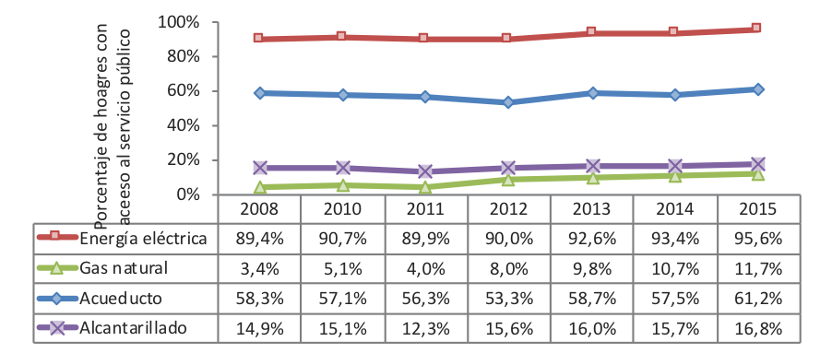[/graphic]
[label]Figura 4[/label][caption]. Porcentaje de hogares rurales con acceso a servicios públicos. Fuente: elaboración propia con base en los resultados de la Encuesta de Calidad de Vida, elaborada por el Departamento Administrativo Nacional de Estadística.[/caption][/figgrp]

[/subsec][subsec][sectitle]Análisis y discusión de las políticas públicas educativas 2006-2016[/sectitle]

[p]A partir de la Constitución Política de 1991, se define la naturaleza del servicio educativo en Colombia como un derecho fundamental de la persona, que tiene una función social y que corresponde al Estado regular y ejercer la suprema inspección y vigilancia respecto a este servicio, con el fin de velar por su calidad, por el cumplimiento de sus fines y por la mejor formación moral, intelectual y física de los individuos. [/p]
[p]En este sentido, el Ministerio de Educación Nacional (MEN) es el ente formulador de la política educativa nacional y el regulador e instructor de criterios y parámetros que contribuyan a la mejora del acceso, equidad, calidad, pertinencia y eficiencia de la educación, lo que en la actualidad se direcciona en orden a la Ley General de Educación.[/p]

[/subsec][subsec][sectitle]Evaluación de las políticas[/sectitle]

[p]A la luz de las dinámicas socioeconómicas de las comunidades rurales ya expuestas, su influencia sobre la decisión de educarse, y teniendo presente a la educación como un instrumento en la capacidad para mejorar las condiciones de vida, como lo afirma la teoría del capital humano, a continuación se realiza la valoración de las políticas públicas educativas 2006-2016, mediante la consecución de los objetivos propuestos en relación con cobertura, calidad, pertinencia y eficiencia, contrastándolos, cuando la disponibilidad de información lo permita, con la realidad alcanzada.[/p]

[/subsec][subsec][sectitle]Cobertura[/sectitle]

[p]En el periodo 2006-2016 se evidencia dentro de los Planes Sectoriales de Educación (PSE) una continuidad en el enfoque del acceso a una educación de calidad, en coherencia con las características y contextos de las poblaciones, constituido como un derecho que debe ser cumplido para todos los colombianos. Para la valoración de este propósito, se calculó la Tasa de Cobertura Bruta (TCB) nacional, como indicador de los estudiantes matriculados en un nivel educativo, sin importar su edad, ello como porcentaje de la población en edad de asistir. [/p]

[equation id="e1"][graphic href="?a2v23n53"][/graphic][/equation]

[p]En la [xref ref-type="fig" rid="f5"]Figura 5[/xref] se muestran las TCB para el periodo 2006-2014[xref ref-type="fn" rid="fn4"]⁴[/xref]. El objetivo de política pública, en relación con la cobertura del Plan Nacional Decenal de Educación (PNDE), fue el logro de este indicador del 100% en educación básica y media. Sin embargo, como es posible evidenciar en la [xref ref-type="fig" rid="f5"]Figura 5[/xref], el alcance de esta meta se da únicamente para la educación básica primaria; la particularidad de TCB mayores al 100%, explica el Ministerio de Educación Nacional-MEN ([xref ref-type="bibr" rid="r11"]2013[/xref]), se da “(…) debido a que la demanda social es mayor a la población en edad escolar, y por lo tanto, los alumnos ingresan en extra edad”(p. 49). Al respecto, una tasa del 105% (2014), para la educación primaria denota estos procesos de ingreso al sistema educativo en una edad superior a la correspondiente para dicho nivel, aún más fuertes para la población rural, evidenciado en una TCB para esta población de 123,1% para el año 2010, según los datos del MEN ([xref ref-type="bibr" rid="r12"]2010a[/xref]) en su Plan Sectorial 2010-2014. [/p]
[p]Para los niveles de secundaria y media, el alcance de una cobertura total, a pesar del avance relevante al pasar del 75% al 82% al 2010, aún dista del objetivo propuesto, con mayor intensidad cuando se denota la disminución para 2014 de 2 p.p. Dicho lo anterior, el objetivo común a todas las políticas de garantizar el acceso a la educación de la población rural y pertenecientes a grupos étnicos aún no se traduce en tasas de cobertura superiores al 90%. Para el año 2010, la TCB rural, según los datos presentados por el MEN ([xref ref-type="bibr" rid="r12"]2010a[/xref]), para básica secundaria se ubica en 83,7% y para la educación media en 48,8%, niveles muy inferiores a los expuestos por las áreas urbanas que tuvieron coberturas del 112,8% y 91,1%, respectivamente. [/p]
[p]Otras propuestas de las políticas educativas examinadas, en concordancia con la cobertura, tienen que ver con el aumento del número de años educativos promedio a 8,5 de la población mayor a 15 años y con la reducción de las tasas de deserción de estudiantes en educación básica y media a 5%, ambas metas fijadas por “Revolución Educativa: Plan Sectorial de Educación”. [/p]

[figgrp id="f5"][graphic href="?a2v23n53"]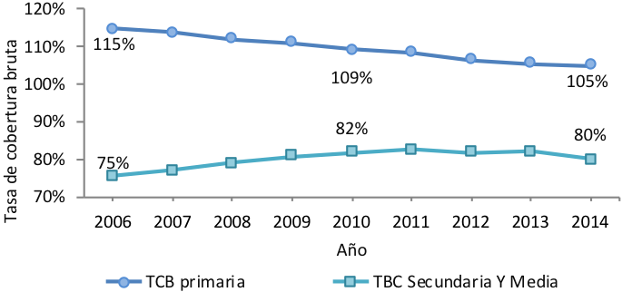[/graphic]
[label]Figura 5[/label][caption]. Colombia: Tasas de cobertura bruta nacional. Fuente: elaboración propia con base en resultados de la Encuesta de Calidad de Vida, elaborada por el Departamento Administrativo Nacional de Estadística.[/caption][/figgrp]

[p]Para la primera de ellas, se presenta la [xref ref-type="table" rid="t1"]Tabla 1[/xref]. En esta es posible dar cuenta de que para el total nacional este objetivo se logra a 2010; sin embargo, para las áreas rurales no se alcanza el promedio de 8,5 años educativos, lo que se traduce en que para 2015 los jóvenes campesinos alcanzaban años escolares correspondientes a octavo grado de secundaria. Para la segunda meta, los indicadores de deserción muestran que, a pesar del cumplimiento del objetivo propuesto para todos los niveles educativos tomado valores de 3,96% en 2012, según cifras del MEN, la educación secundaria es el ciclo más débil al presentar tasas de deserción anual del 4,5%, superior a la de la educación primaria, que se ubica en 3,2%, y la educación media, con 3,1% (Organización para la Cooperación y el Desarrollo Económico (OCDE), [xref ref-type="bibr" rid="r16"]2016b[/xref], p. 30).[/p]

[tabwrap id="t1"][label]Tabla 1[/label]. [caption]Años promedio de escolaridad[/caption]
[graphic href="?a2v23n53"]
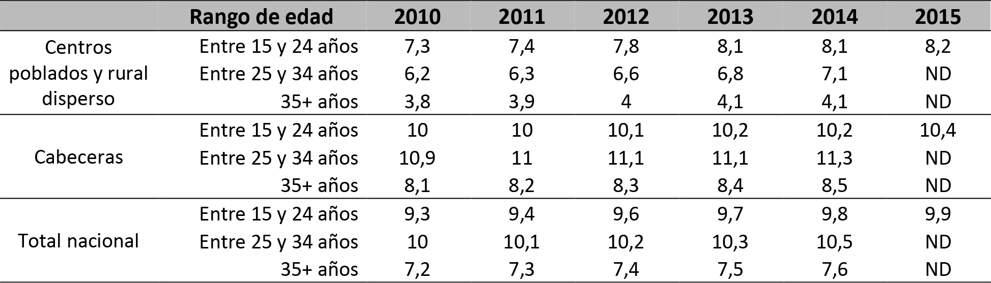[/graphic]
[fntable id="TFN1"]Nota ND: No disponible.
Fuente: elaboración propia con base en resultados de la Encuesta de Calidad de vida elaborada por el Departamento Administrativo Nacional de Estadística.[/fntable][/tabwrap]

[/subsec][subsec][sectitle]Calidad[/sectitle]

[p]Sumada a la cobertura, la calidad del sistema educativo, entendiendo el concepto como la educación que permite a las personas la aplicación de los conocimientos adquiridos en diversos contextos y que desarrolla ciudadanos capaces de transformar su realidad (MEN, [xref ref-type="bibr" rid="r12"]2010a[/xref]), se convierte en uno de los pilares de la política pública nacional. En adición a ello, la calidad de la educación recibida en los ciclos de educación básica y media por las personas es un factor incidente en el alcance y la permanencia de los individuos en la educación superior; por lo tanto, esta característica movilizará y garantizará la adquisición de competencias necesarias, tanto para el desarrollo de actividades cotidianas como para la formación en capital humano que llevará a la generación de ingresos como un, aunque no el único, motor de mejora de las condiciones de vida. [/p]
[p]Para la evaluación de este orientador de la política, se toman los resultados de las pruebas SABER realizadas por el Instituto Colombiano para la Evaluación de la Educación (ICFES). Para los grados quinto, noveno y undécimo; los primeros para los años 2009 y del 2012 al 2014, y para grado once en el periodo 2006-2013, utilizando estos resultados como un indicador de desempeño y de la capacidad de los estudiantes de aplicar los conocimientos en distintos contextos (ICFES, [xref ref-type="bibr" rid="r7"]2016b[/xref], p. 7).[/p]
[p]Para los cursos quinto y noveno se presentan los resultados mediante niveles de desempeño, que determinan el porcentaje de estudiantes que están en la habilidad de responder preguntas de diferentes grados de complejidad (ICFES, [xref ref-type="bibr" rid="r7"]2016b[/xref], p. 10), explicados en la [xref ref-type="table" rid="t2"]Tabla 2[/xref].[/p]

[tabwrap id="t2"][label]Tabla 2[/label]. [caption]Niveles de desempeño de las pruebas SABER para quinto y noveno[/caption]
[graphic href="?a2v23n53"]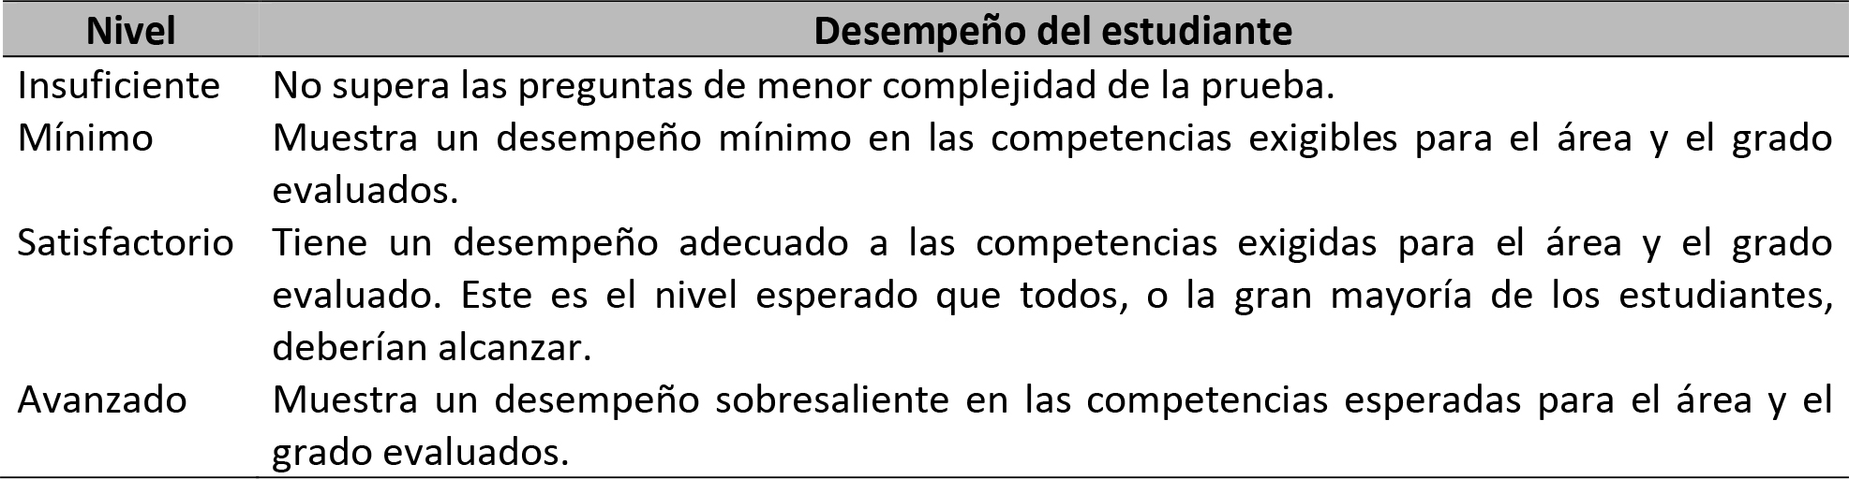[/graphic]
[fntable id="TFN2"]Fuente: elaboración propia en base en los resultados publicados por el Instituto Colombiano para la Evaluación de la Educación- ICFES. (2016b). Saber 3°, 5° y 9° Resultados nacionales 2009 - 2014.[/fntable][/tabwrap]

[p]En lo referente a los resultados de las pruebas SABER 11, en las Figuras [xref ref-type="fig" rid="f6"]6[/xref], [xref ref-type="fig" rid="f7"]7[/xref], [xref ref-type="fig" rid="f8"]8[/xref], [xref ref-type="fig" rid="f9"]9[/xref], [xref ref-type="fig" rid="f10"]10[/xref] y [xref ref-type="fig" rid="f11"]11[/xref] se observa el puntaje promedio de los estudiantes de las zonas rurales en comparación con los estudiantes del mismo grado de las áreas urbanas; el puntaje alcanzado tiene una escala de 0 a 100. De esta forma, en las Figuras [xref ref-type="fig" rid="f6"]6[/xref], [xref ref-type="fig" rid="f7"]7[/xref], [xref ref-type="fig" rid="f8"]8[/xref], y [xref ref-type="fig" rid="f9"]9[/xref], se presentan los resultados de estas pruebas como la proporción de estudiantes que se ubican en cada nivel de desempeño. En la Figura [xref ref-type="fig" rid="f6"]6[/xref] se presentan los resultados de los estudiantes de quinto grado en las pruebas SABER de matemáticas.[/p]
[p]A partir de este, se puede concluir que entre el 75% y el 77% de los estudiantes de las áreas rurales se encuentra en los niveles insuficiente y mínimo; es decir, que aproximadamente el 50% de los niños campesinos no supera las preguntas de menor complejidad de la prueba y que el 25% restante cumple con los requerimientos mínimos en el área que se evalúa. A través del tiempo, no es posible evidenciar cambios significativos de la composición de los indicadores; adicionalmente, la mayor brecha frente a sus pares urbanos se presenta en el nivel insuficiente, donde para el año 2014 los niños ubicados en áreas urbanas con este nivel correspondió 44% en comparación al 50% presentado por los pobladores rurales; sin embargo la reducción de la brecha se da por el aumento porcentual de niños urbanos en este nivel y no por la reducción de este valor en las zonas rurales.[/p]

[figgrp id="f6"][graphic href="?a2v23n53"]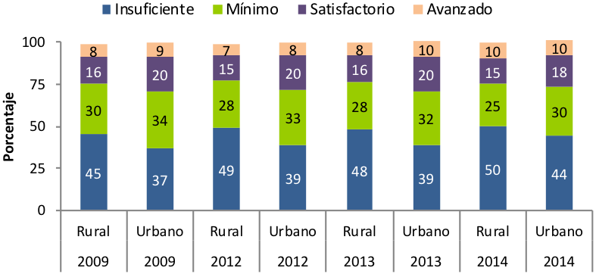[/graphic]
[label]Figura 6[/label]. [caption]Colombia: Desempeño en quinto grado - Matemática. Fuente: elaboración propia con base en los resultados publicados por el Instituto Colombiano para la Evaluación de la Educación- ICFES. (2016b). Resultados nacionales Saber 3°, 5° y 9° 2009 - 2014.[/caption][/figgrp]

[p]La [xref ref-type="fig" rid="f7"]Figura 7[/xref] presenta los resultados de la misma área académica, pero esta vez para el grado noveno, en él se evidencian de nuevo niveles de desempeño más bajos para las áreas rurales en comparación con las urbanas, con una diferencia aproximada para el año 2014 de 10 p.p. en el nivel insuficiente, 1 p.p. en el nivel mínimo, 7 p.p. en el satisfactorio y 2 p.p. en el avanzado.[/p]
[p]En relación con lo mencionado, cuando se realiza un análisis de los resultados obtenidos por los niños y jóvenes rurales, en matemática, se evidencia que para grado quinto, a pesar de que un mayor porcentaje poblacional se ubica en el nivel insuficiente, también es mayor la proporción de estudiantes que logra un desempeño avanzado. Adicional a lo anterior, para el año 2014, el 86% de las personas en grado noveno no supera el nivel mínimo de competencia. [/p]
[p]Con composiciones similares para los niveles insuficiente y satisfactorio en los dos cursos de las zonas rurales, se presentan los resultados para los grados mencionados en el área de lenguaje. De la misma manera que con la asignatura anterior, los resultados para las zonas urbanas son más alentadores y dan cuenta de las diferencias en el desarrollo de competencias según la ubicación geográfica de los estudiantes, lo que, en términos de la política pública, se traduce en la persistencia de diferencias según el origen.[/p]

[figgrp id="f7"][graphic href="?a2v23n53"]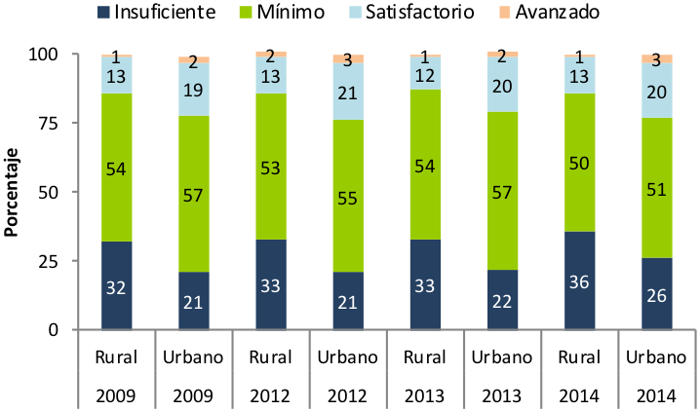[/graphic]
[label]Figura 7[/label]. [caption]Colombia: Desempeño grado noveno - Matemática. Fuente: elaboración propia con base en los resultados publicados por el Instituto Colombiano para la Evaluación de la Educación-ICFES. (2016b). Saber 3°, 5° y 9° Resultados nacionales 2009 - 2014.[/caption][/figgrp]

[figgrp id="f8"][graphic href="?a2v23n53"]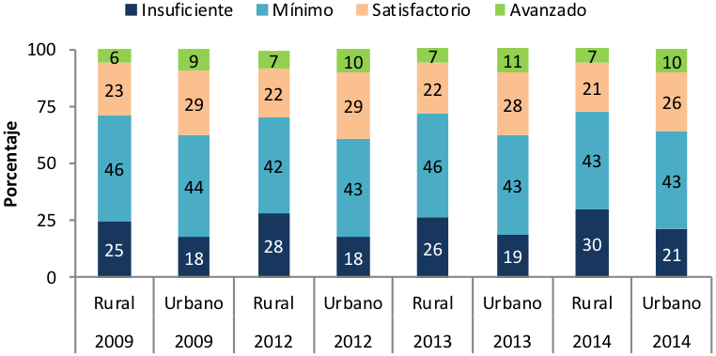[/graphic]
[label]Figura 8[/label]. [caption]Colombia: Desempeño grado quinto - Lenguaje. Fuente: elaboración propia con base en datos del Instituto Colombiano para la Evaluación de la Educación- ICFES. (2016b). Resultados nacionales Saber 3°, 5° y 9° 2009 - 2014.[/caption][/figgrp]

[figgrp id="f9"][graphic href="?a2v23n53"]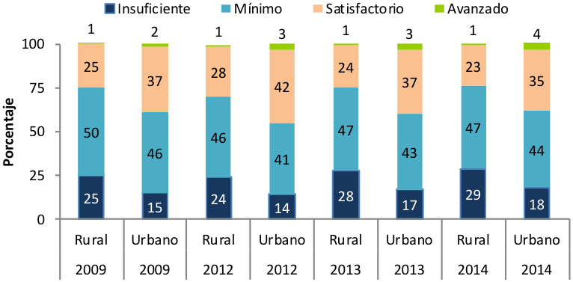[/graphic]
[label]Figura 9[/label]. [caption]Colombia: Desempeño grado noveno - Lenguaje. Fuente: elaboración propia con base en datos del Instituto Colombiano para la Evaluación de la Educación-ICFES. (2016b). Resultados nacionales Saber 3°, 5° y 9°, 2009 - 2014.[/caption][/figgrp]

[p]En lo que se refiere a la educación media, en las Figuras [xref ref-type="fig" rid="f10"]10[/xref] y [xref ref-type="fig" rid="f11"]11[/xref] se observa, de manera reiterativa en esta sección, que el desempeño, esta vez presentado en una escala de puntaje promedio alcanzado de 0 a 100, es mayor para las zonas urbanas, ubicado para el año 2013 en 44,69 en matemáticas y 47,24 en lenguaje, en comparación con los puntajes rurales del mismo año de 42,17 y 45,01 respectivamente.[/p]

[figgrp id="f10"][graphic href="?a2v23n53"]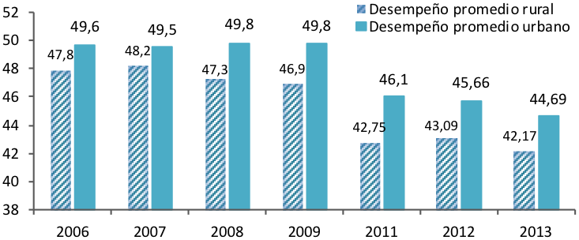[/graphic]
[label]Figura 10[/label]. [caption]Colombia: Resultados pruebas SABER grado undécimo-Matemáticas. Fuente: elaboración propia con base en datos del [xref ref-type="bibr" rid="r6"]Instituto Colombiano para la Evaluación de la Educación-ICFES. (2016a)[/xref]. Resultados Nacionales Saber 11, 2011-2014.[/caption][/figgrp]

[p]Frente a la preocupante situación en el desarrollo de competencias necesarias que se acaba de evidenciar, que se interpreta como el no alcance de mejoras considerables en términos de calidad educativa de la educación básica y media en el espacio de actuación de las políticas públicas objeto de estudio en este documento, la OCDE ([xref ref-type="bibr" rid="r15"]2016a[/xref]) expresa lo siguiente, como forma de recomendar acciones encaminadas a la mejora de este indicador:[/p]
[p]Con el fin de mejorar los resultados de aprendizaje, el país, primero que todo, necesita fijar expectativas claras de los valores, los conocimientos y las competencias que deben adquirir los estudiantes en cada etapa del ciclo educativo. La falta de un marco nacional curricular para la educación básica y media les dificulta tanto a los docentes, como las escuelas y a los estudiantes encaminar sus esfuerzos en pos de estándares más altos. (p. 16)[/p]

[figgrp id="f11"][graphic href="?a2v23n53"]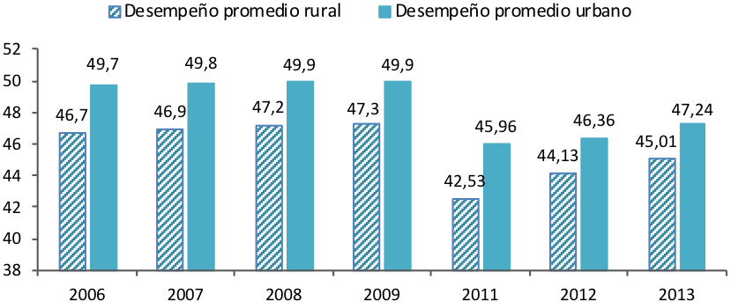[/graphic]
[label]Figura 11[/label]. [caption]Colombia: Resultados pruebas SABER grado undécimo - Lenguaje. Fuente: elaboración propia con base en los resultados publicados por el [xref ref-type="bibr" rid="r6"]Instituto Colombiano para la Evaluación de la Educación ICFES. (2016a[/xref]). Resultados Nacionales Saber 11, 2011-2014[/caption].[/figgrp]

[p]Pertinencia y eficiencia[/p]

[p]En el marco de un país culturalmente diverso, con población en contextos disimiles que le confiere a la educación la responsabilidad de dar respuesta a necesidades educativas diferenciadas, los últimos aspectos que se valoran de las políticas públicas educativas 2006-2016 son la pertinencia y la eficiencia; entendiendo el primero como la adaptación del sistema educativo a los contextos y necesidades de cada zona del país, pues, como lo expresan Mahecha & López ([xref ref-type="bibr" rid="r9"]2009[/xref]), este factor romperá el circulo vicioso, a través de la formación en competencias prácticas, que permitirá la exitosa inserción al mercado laboral, mitigará el abandono escolar y la migración campo-ciudad; y el segundo, como la capacidad que tiene el sistema educativo para ingresar y retener alumnos hasta la culminación de la educación. [/p]
[p]Según las cifras entregadas por el MEN en junio de 2010, hasta esa fecha en el país se habían logrado e implementado 40 proyectos de atención educativa a los grupos étnicos, de los cuales 20 contaban con modelos pedagógicos formulados y en proceso de pilotaje, (MEN, [xref ref-type="bibr" rid="r13"]2010b[/xref]). Sobre el desarrollo de programas flexibles, en la [xref ref-type="table" rid="t3"]Tabla 3[/xref] se muestra el número de alumnos matriculados en el programa “Aceleración del aprendizaje”, modelo educativo flexible en donde estudiantes de educación primaria que presenten extra edad tienen la posibilidad de realizar la nivelación de la mismo en un ciclo lectivo. El aumento en el número de matrícula indica la continuación y formación de un número creciente de campesinos colombianos educados bajo este modelo alternativo de enseñanza. Para el año 2014, las estadísticas presentadas por el DANE daban cuenta de 730.887 estudiantes rurales de educación básica y media en el sector formal, matriculados en modelos diferentes al tradicional, cifra considerable en relación con los 2.253.986 campesinos en las edades de 6 a 16 años (correspondientes a los ciclos de básica y media).[/p]

[tabwrap id="t3"][label]Tabla 3[/label]. [caption]Colombia: Número de alumnos campesinos matriculados en el programa Aceleración del Aprendizaje, 2006 - 2013[/caption][graphic href="?a2v23n53"]
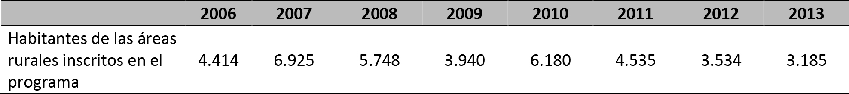[/graphic]
[fntable id="TFN3"]Fuente: elaboración propia con base en los datos suministrados por el DANE[/fntable][/tabwrap]

[p]No obstante, la calidad de estos proyectos de educación flexibles no es la esperada, pues, como lo indica la OCDE ([xref ref-type="bibr" rid="r15"]2016a[/xref]): “una reciente revisión nacional de los principales modelos flexibles ha señalado que la capacidad de implementación y los resultados obtenidos por estas modalidades varían considerablemente” (p.189). Lo anterior, asociado con la eficiencia del sistema, parte de los procesos de descentralización que se dan en el sector educativo colombiano: “desde 1991, el funcionamiento de los servicios educativos de educación básica ha sido transferido progresivamente a los departamentos y los grandes municipios con el fin de mejorar la eficacia de la prestación de la educación y fortalecer la participación democrática” (OCDE, [xref ref-type="bibr" rid="r16"]2016b[/xref], p. 141), en donde las Entidades Territoriales Certificadas (ETC)[xref ref-type="fn" rid="fn5"]⁵[/xref] adquieren las responsabilidades de adecuación e implementación de políticas según el entorno en el que están inmersas. [/p]
[p]En el marco de la eficiencia como capacidad de retención e ingreso de los niños y jóvenes al sistema educativo, las políticas públicas para el periodo de análisis expresan la necesidad, de manera general, de la implementación de acciones encaminadas a atacar los factores que influyen en la deserción escolar (MEN, [xref ref-type="bibr" rid="r10"]2012[/xref]). [/p]

[/subsec][/sec][sec sec-type="conclusions"][sectitle]Conclusiones[/sectitle]

[p]La visión de la educación como un proceso dirigido a la formación para el trabajo con el propósito de mejorar las condiciones de vida de los individuos y del desarrollo de la competitividad y el crecimiento económico, planteado por la teoría de capital humano, es compartida por las políticas públicas educativas colombianas para el periodo de estudio, si bien en ellas se reconoce al país como un territorio multicultural que responde a diversas dinámicas. [/p]
[p]Para la zonas rurales colombianas, dichas dinámicas son: un 40,3% de los habitantes viviendo en condiciones de pobreza en el año 2015, lo que se traduce en la imposibilidad de adquirir la canasta básica para suplir sus necesidades; en adición a ello y para el mismo año, se evidencia un acceso restringido a servicios públicos, donde el 61,8% de los hogares cuenta con servicio de acueducto, pero solo el 16,8% con alcantarillado, elementos que representan brechas significativas en relación con las cifras presentadas para las zonas urbanas; además de ello, los campesinos colombianos encuentran su principal fuente de empleabilidad en el sector agropecuario, con características de subsistencia en la que es necesario el uso de mano de obra familiar. [/p]
[p]En este contexto, las políticas educativas para el periodo de análisis centran sus esfuerzos en la reducción de la brecha educativa urbano-rural, lo anterior mediante el aumento de la cobertura, la mejora de la calidad educativa y la pertinencia de esta, según el entorno de los estudiantes, para el alcance de dichos objetivos.[/p]
[p]Sin embargo, de la valoración de estas políticas se desprende el hecho de que el origen socioeconómico aún es un factor influyente en el alcance académico de los colombianos. Para las áreas rurales, estos procesos están marcados por alta extra edad en básica primaria y tasas de cobertura del 83,7% en secundaria y 48,8% en educación media para el año 2010, con un promedio de años de escolaridad para los campesinos en el rango de edad de los 15 a los 24 años de 8,2 en el año 2015. En referencia a la calidad educativa, en educación básica, para el año 2014, entre el 73 y el 86% de los estudiantes rurales solo alcanzaban el desempeño mínimo esperado para las asignaturas y el grado que cursan de educación media y, en comparación con los pares urbanos, se dan diferencias de 2,52 puntos en matemática para el año 2013, un aumento de la brecha que parte de 1,8 en 2006, y la disminución de esta en la asignatura de lenguaje, que parte de 3 y se ubica en 2,23. [/p]
[p]La pertinencia y la eficiencia del sector educativo en relación con las necesidades rurales del país se dan en un marco en el que se visualiza de manera más fuerte el proceso de descentralización del sector educativo desde la política pública nacional. Si bien se reconocen los contextos diversos de la población colombiana, los programas dirigidos a la pertinencia se centran en la atención de estudiantes en extra edad mediante los modelos educativos flexibles y no en la introducción de educación contextual con valor práctico que incentive el ingreso al sistema, pues se entiende que, por diversidad territorial, esta tarea parece estar a cargo de las entidades territoriales. En relación con la eficiencia, dentro de la política se reconocen los diversos factores influyentes en la deserción escolar, aunque en ella no se establecen programas específicos para su ataque, de nuevo por las diferencias de estos factores geográficamente.[/p][/sec][/xmlbody]

[refs][sectitle]Referencias[/sectitle]

[ref id="r1" reftype=“journal"][authors role="nd"][pauthor][surname]Becker[/surname], [fname]G.[/fname][/pauthor][/authors] ([date dateiso="19930000" specyear="1993"]1993[/date]). [arttitle]Part One: Theoretical Analysis[/arttitle]. En [authors role="ed"][pauthor][fname]G.[/fname] [surname]Becker[/surname][/pauthor][/authors], [source]Human Capital: A Theoretical and Empirical Analysis with Special Reference to Education, [/source](pp. [pages]15-117[/pages]). [publoc]Londres [/publoc]: [pubname]The University of Chicago Press[/pubname]. doi: [pubid idtype="doi"]10.7208/chicago/9780226041223.001.0001[/pubid][/ref]
[ref id="r2" reftype=“journal"][authors role="nd"][pauthor][surname]C. de Grammont[/surname], [fname]H.[/fname][/pauthor][/authors] ([date dateiso="20080000" specyear="2008"]2008[/date]). [arttitle]El concepto de nueva ruralidad[/arttitle]. En [authors role="nd"][pauthor][fname]E.[/fname] [surname]Pérez[/surname][/pauthor], [pauthor][fname]M.[/fname] [surname]Farah[/surname],[/pauthor] & [pauthor][surname]C. de Grammont[/surname], [fname]H.[/fname][/pauthor][/authors] [source]La nueva ruralidad en América Latina: Avances teóricos y evidencias empíricas,[/source] (pp. [pages]23-44[/pages]). [publoc]Bogotá D.C.[/publoc]: [pubname]Pontificia Universidad Javeriana[/pubname]. Recuperado de: [url]http://www.flacsoandes.edu.ec/web/imagesFTP/1254927167.Luciano_Martinez__La_descentralizacion___.pdf[/url][/ref]
[ref id="r3" reftype=“journal"] [authors role="nd"][cauthor]Departamento Administrativo Nacional de Estadística.[/cauthor][/authors] ([date dateiso="20120000" specyear="2012"]2012[/date]). [arttitle]Tomo I: Demográfico.[/arttitle] En [source]Departamento Administrativo de Estadística, Atlas estadístico de Colombia[/source], (pp. [pages]17-88[/pages]). [publoc]Bogotá[/publoc]. Recuperado de [url]http://sige.dane.gov.co/atlasestadistico/[/url][/ref]
[ref id="r4" reftype="book"][authors role="nd"][cauthor]Departamento Administrativo Nacional de Estadística.[/cauthor][/authors] ([date dateiso="20150000" specyear="2015"]2015[/date]). [source]Pobreza monetaria y multidimensional en Colombia 2014.[/source] Recuperado de [url]http://www.dane.gov.co/files/investigaciones/condiciones_vida/pobreza/bol_pobreza_14.pdf[/url][/ref]
[ref id="r5" reftype="book"][authors role="nd"][cauthor]Departamento Administrativo Nacional de Estadística.[/cauthor][/authors] ([date dateiso="20160000" specyear="2016"]2016[/date]). [source]Pobreza monetaria y multidimensional en Colombia 2015[/source]. Recuperado de [url]https://www.dane.gov.co/files/investigaciones/condiciones_vida/pobreza/bol_pobreza_15_.pdf[/url][/ref]
[ref id="r6" reftype="book"][authors role="nd"][cauthor]Instituto Colombiano para la Evaluación de la Educación.[/cauthor][/authors] ([date dateiso="20160000" specyear="2016a"]2016a[/date]). Resultados Nacionales Saber 11 2011-2014. Recuperado de [url]http://www.icfes.gov.co/instituciones-educativas-y-secretarias/saber-11/documentos[/url][/ref]
[ref id="r7" reftype="book"][authors role="nd"][cauthor]Instituto Colombiano para la Evaluación de la Educación.[/cauthor][/authors] ([date dateiso="20160000" specyear="2016b"]2016b[/date]). [source]Resultados nacionales Saber 3°, 5° y 9° 2009 - 2014.[/source] Recuperado de [url]http://www.icfes.gov.co/instituciones-educativas-y-secretarias/pruebas-saber-3-5-y-9/documentos[/url][/ref]
[ref id="r8" reftype=“journal"][authors role="nd"][pauthor][surname]Lozano[/surname], [fname]D.[/fname][/pauthor][/authors] ([date dateiso="20120000" specyear="2012"]2012[/date]). [arttitle]Contribuciones de la educación rural en Colombia a la construcción social de pequeños municipios y al desarrollo rural.[/arttitle] [source]Revista de la Universidad de La Salle[/source], ([issueno]57[/issueno]), [pages]117-136[/pages]. Recuperado de [url]https://revistas.lasalle.edu.co/index.php/ls/article/view/761[/url][/ref]
[ref id="r9" reftype="book"][authors role="nd"][pauthor][surname]Mahecha[/surname], [fname]D.[/fname][/pauthor], & [pauthor][surname]López[/surname], [fname]J.[/fname][/pauthor][/authors] ([date dateiso="20090000" specyear="2009"]2009[/date]). [source]Retrorientación de la educación como fundamento para una estrategia de desarrollo humano en el municipio de Tenjo - Cundinamarca para el periodo 2012-2015.[/source] Recuperado de [url]http://hdl.handle.net/10185/12545[/url][/ref]
[ref id="r10" reftype="book"][authors role="nd"][cauthor]Ministerio de Eduación Nacional[/cauthor].[/authors] ([date dateiso="20120000" specyear="2012"]2012[/date]). [source]Manual para la formulación y ejecución de planes de educación rural.[/source] [publoc]Bogota D.C[/publoc]: [pubname]MinEducación.[/pubname] Recuperado de [url]https://www.mineducacion.gov.co/1759/articles-329722_archivo_pdf_Manual.pdf[/url][/ref]
[ref id="r11" reftype="book"][authors role="nd"][cauthor]Ministerio de Eduación Nacional.[/cauthor][/authors] ([date dateiso="20130000" specyear="2013"]2013[/date]). [source]Sistema nacional de indicadores educativos para los niveles de preescolar, básica y media en Colombia.[/source] Recuperado de [url]https://www.mineducacion.gov.co/1759/w3-article-329021.html[/url][/ref]
[ref id="r12" reftype="book"][authors role="nd"][cauthor]Ministerio de Eduación Nacional.[/cauthor][/authors] ([date dateiso="20100000" specyear="2010a"]2010a[/date]). [source]Plan Sectorial 2010-2014 Educación de calidad el camino para la prosperidad.[/source] Recuperado de [url]https://www.mineducacion.gov.co/1759/articles-293647_archivo_pdf_plansectorial.pdf[/url][/ref]
[ref id="r13" reftype="book"][authors role="nd"][cauthor]Ministerio de Eduación Nacional[/cauthor].[/authors] ([date dateiso="20100000" specyear="2010b"]2010b[/date]). [source]Proyectos Etnoeducativos.[/source] Recuperado de [url]http://www.mineducacion.gov.co/1759/w3-article-235111.html[/url][/ref]
[ref id="r14" reftype="book"][authors role="nd"][cauthor]Ministerio de Educación Nacional.[/cauthor][/authors] ([date dateiso="20100000" specyear="2010c"]2010c[/date]). [source]Papel de las secretarias de educación de las entidades territoriales certificadas frente a los fondos de servicios educativos.[/source] Recuperado de [url]https://www.mineducacion.gov.co/1759/articles-243879_archivo_pdf.pdf[/url][/ref]
[ref id="r15" reftype=“journal"][authors role="nd"][cauthor]Organización para la Cooperación y el Desarrollo Económicos[/cauthor].[/authors] ([date dateiso="20160000" specyear="2016a"]2016a[/date]). [chptitle]Capítulo1. Colombia y su sistema educativo. En Organización para la Cooperación y el Desarrollo Económicos[/chptitle], En [source]Revisión de políticas nacionales de educación - La educación en Colombia.[/source] (Versión digital PDF) (pp. [pages]19-75[/pages]). [publoc]París[/publoc]: [pubname]OCDE[/pubname]. Recuperado de [url]https://www.mineducacion.gov.co/1759/articles-356787_recurso_1.pdf[/url][/ref]
[ref id="r16" reftype="book"] [authors role="nd"][cauthor]Organización para la Cooperación y el Desarrollo Económicos.[/cauthor][/authors] ([date dateiso="20160000" specyear="2016b"]2016b[/date]). [chptitle]Capítulo 3. Educación primaria, y básica secundaria en Colombia.[/chptitle] En Organización para la Cooperación y el Desarrollo Económicos, [source]Revisión de políticas nacionales de educación - La educación en Colombia.[/source] (Versión Ddgital PDF), (pp. [pages]140-209[/pages]). [publoc]París[/publoc]: [pubname]OCDE[/pubname] . Recuperado de [url]https://www.mineducacion.gov.co/1759/articles-356787_recurso_1.pdf[/url][/ref]
[ref id="r17" reftype="book"][authors role="nd"][pauthor][surname]Perfetti[/surname], [fname]M.[/fname][/pauthor][/authors] ([date dateiso="20030000" specyear="2003"]2003[/date]). [source]Estudio sobre la educación para la población rural en Colombia.[/source] [publoc]Bogotá.[/publoc] Recuperado de [url]http://red-ler.org/informes.htm[/url][/ref]
[ref id="r18" reftype="book"][authors role="nd"][cauthor]Programa de las Naciones Unidas para el Desarrollo.[/cauthor][/authors] ([date dateiso="20110000" specyear="2011"]2011[/date]). [source]Colombia rural: Razones para la esperanza (Informe Nacional de Desarrollo Humano).[/source] [publoc]Bogotá[/publoc]: [pubname]INDH PNUD.[/pubname] Recuperado de [url]http://www.co.undp.org/content/colombia/es/home/library/human_development/informe-nacional-de-desarrollo-humano-2011.html[/url][/ref]
[ref id="r19" reftype=“journal"][authors role="nd"][pauthor][surname]Schejtman[/surname], [fname]A.[/fname][/pauthor][/authors] ([date dateiso="19800000" specyear="1980"]1980[/date]). [arttitle]Economía campesina, lógica interna, articulación y persistencia.[/arttitle] [source]Revista de la CEPAL[/source], ([issueno]11[/issueno]), [pages]121-140[/pages]. Recuperado de [url]http://repositorio.cepal.org/handle/11362/11934[/url][/ref]
[ref id="r20" reftype="book"][authors role="nd"][pauthor][surname]Schultz[/surname], [fname]T.[/fname][/pauthor][/authors] ([date dateiso="19610000" specyear="1961"]1961[/date]). [source]Investment in human capital. The American Economic Review[/source], ([issueno]51[/issueno]), [pages]1-17[/pages]. Recuperado de [url]http://www.jstor.org/stable/1818907[/url][/ref]
[ref id="r21" reftype=“journal"][authors role="nd"][pauthor][surname]Turbay[/surname], [fname]C.[/fname][/pauthor][/authors] ([date dateiso="20060000" specyear="2006"]2006[/date]). [arttitle]Educación media rural, perspectivas en clave histórica[/arttitle]. [source]Revista Colombiana de Educación[/source], ([issueno]51[/issueno]), [pages]102-137[/pages]. Recuperado de [url]http://www.redalyc.org/articulo.oa?id=413635245005 [/url][/ref] [/refs]

[fngrp][fn id="fn3" fntype="other"][label]3[/label] Mauricio Perfetti del Corral es el actual director del DANE.[/fn]
[fn id="fn4" fntype="other"][label]4[/label] Para la fecha de realización del cálculo no se cuenta con información sobre la población matriculada para los años 2015 y 2016.[/fn]
[fn id="fn5" fntype="other"][label]5[/label] Son las entidades territoriales que, según lo dispuesto en la Ley 715 de 2001, tienen la competencia de administrar el servicio educativo en su jurisdicción garantizando la adecuada prestación en condiciones de cobertura, calidad y eficiencia (MEN, 2010c).[/fn][/fngrp][/doc]

